国际化配置
转至元数据结尾
- 由 于涛创建, 最后修改于九月 02, 2019
转至元数据起始
通用规则
后端服务中返回的所有异常，验证信息，提示信息等都必须在资源文件中配置。

1、资源文件位置
系统资源文件放置在resources目录下，i18n目录中。文件名格式为 messages_[语言类型].properties。
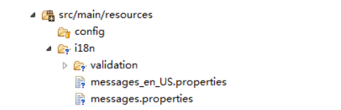
工程中存在多个模块，则资源文件需要拆分，每一个模块对应一个资源文件。文件名格式为：messages_[模块名]_[语言类型].properties
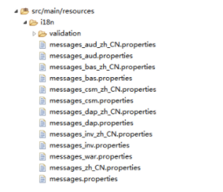

2、系统配置
将资源文件配置在application.yml中
1  2  3 | spring:  messages:  basename: i18n/messages,i18n/messages_bas,i18n/messages_aud,i18n/messages_inv,i18n/messages_dap,i18n/messages_csm

3、资源文件中内容
资源文件中为key value格式。中文需要使用unicode编码。
choice.list.param.null=\u9009\u62e9\u5185\u5bb9\u4e3a\u7a7a
repeated.adjustment=\u540c\u4e00\u8d26\u5355\u53ca\u660e\u7ec6\uff0c\u4ec5\u5141\u8bb8\u8c03\u6574\u4e00\u6b21\uff01
sum.size.error1=\u8c03\u6574\u91d1\u989d\u9700\u5927\u4e8e0\u4e14\u5c0f\u4e8e\u7b49\u4e8e\u63a5\u53d7\u91d1\u989d\uff01
sum.size.error2=\u8c03\u6574\u91d1\u989d\u9700\u5c0f\u4e8e\u7b49\u4e8e\u63a5\u53d7\u91d1\u989d\uff01
failed.delete=\u5220\u9664\u5931\u8d25-\u4e0d\u5b58\u5728\u8c03\u6574\u8bb0\u5f55\u6216\u8005\u8c03\u6574\u72b6\u6001\u4e0d\u4e3a\u5f85\u5904\u7406\u6216\u8005\u5f85\u64a4\u9500\uff01
h03nknqry.error=\u8bf7\u8f93\u5165\u4e0d\u8d85\u8fc73\u4f4d\u6570\u5b57\u6216\u5b57\u6bcd
date.format=\u8bf7\u8f93\u5165YYYYMM+01/02/03/04\u683c\u5f0f\uff01

startDate.less.endDate = The end date must be greater than or equal to the start date!
max.seat.error = The maximum number of seats cannot exceed 4!
airport.code.repeat = The airport code already exists!
record.already.exists= The airport code and airline code already exists!

airplane.add.duplicate = registration number {0} is repeated during the application period in the period {1}
资源文件中可以使用{}占位符的方式。

4、补充说明

架构的AbstractBaseController中已经将返回值中的globalMessage进行了国际化转换。
架构中提供了MessagesResourceHelper方法，支持手工进行国际化转换。

